REPÚBLICA DE COLOMBIA

RAMA JUDICIAL DEL PODER PÚBLICO

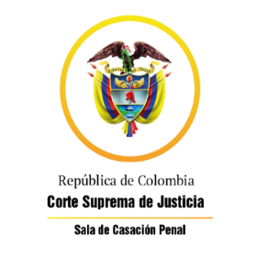

TRIBUNAL SUPERIOR DEL DISTRITO JUDICIAL

SALA DE DECISIÓN PENAL

REGISTROS DE PROYECTOS

|  |  |  |  |  |  |
| --- | --- | --- | --- | --- | --- |
| FECHA | RADICADO | CLASE | ACCIONANTE | ACCIONADO | MAGISTRADO |

|  |  |  |  |  |  |
| --- | --- | --- | --- | --- | --- |
| 12/01/2021 | 20-1197T | Tutela de primera instancia | Richard Hernando Sarmiento Vargas | Juzgado 6 de penas de bga | LJGA |
| 12/01/2021 | 2020-00079-01 (20-635) | Tutela de segunda instancia | Juan de Jesús Tarazona | Colpensiones | LJGA |
| 12/01/2021 | 20-1098T | Tutela primera instancia | Deisy Villamizar | Fiscalía 91 de Direccionamiento y Atención Temprana de Bogotá | GARE |
| 12/01/2121 | 2009-00022 | Impedimento | Alcibíades de Asís Bustillo Cervantes | Peculado | GARE |
| 12/01/2021 | 2020-00080-01 | tutela de segunda instancia | Jorge Augusto Rodríguez Parra | EPMS Bucaramanga | JCDL |
| 12/01/2021 | 2011-80003-01 | proceso penal ley 906 de 2004 | Ricardo Saul Palomino Suárez | Homicidio culposo | JCDL |